**Учредителем ММБУК «КМЦ» является АДМИНИСТРАЦИЯ ГАЙНСКОГО МУНИЦИПАЛЬНОГО РАЙОНА ПЕРМСКОГО КРАЯ**

**Контактная информация учредителя** [**http://www.gainy.ru/page/153/**](http://www.gainy.ru/page/153/)

**Структура ММБУК «Культурно-методический центр»**

**Директор - Костюкевич Надежда Ивановна**

**Тел./факс +7(34245) 21098**

**E-mail gainy_kmc@mail.ru**

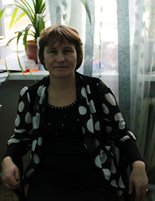

**Художественный руководитель - Новиков Виктор Григорьевич**

**Методист по клубно-досуговой деятельности - Конина Алена Владимировна**

**Методист по работе с детьми - Кулик Виктория Николаевна**

**Методист по жанрам творчества - Тиунова Наталья Михайловна**

**Методист по народному творчеству - Худякова Елена Леонидовна**

**Культорганизатор – Лунегова Анжелика Григорьевна**

**Культорганизатор – Короленко Валентина Николаевна**

**Культорганизатор – Гирев Александр Михайлович**

**Звукооператор – Кудряшов Сергей Викторович**

**Аккомпаниатор – Зубченко Александр Владимирович**

**Художник – Емелькина Ирина Викторовна**